Правительство Российской Федерации

Федеральное государственное автономное образовательное
учреждение высшего профессионального образования
«Национальный исследовательский университет
"Высшая школа экономики"»

Санкт-Петербургский филиал федерального государственного
автономного образовательного учреждения высшего профессионального образования
«Национальный исследовательский университет "Высшая школа экономики"»

Факультет экономики
Кафедра финансовых рынков и финансового менеджмента

МАГИСТЕРСКАЯ ДИССЕРТАЦИЯ
На тему «Разработка организационно-экономического механизма
процессов реинжиниринга на судостроительном предприятии
(на примере ООО "Невский судостроительно-судоремонтный завод")»

Направление 080100.68 «Экономика»
Программа «Экономика»
Студент группы 1221
Щербаков Сергей Сергеевич
________________________

Научный руководитель
Д. э. н. профессор
Швец Сергей Константинович
________________________

Санкт-Петербург 2014

ОГЛАВЛЕНИЕ
ВВЕДЕНИЕ............................................................................................................3
ГЛАВА 1 МЕТОДИЧЕСКИЕ ОСНОВЫ ИСПОЛЬЗОВАНИЯ РЕИНЖИНИРИНГА ПРИ РЕОРГАНИЗАЦИИ ПРОМЫШЛЕННОГО ПРЕДПРИЯТИЯ..6
1.1 Концепция реинжиниринга............................................................................6
1.2 Анализ процессов реинжиниринга при реорганизации предприятия.....11
1.3 Инфраструктура реинжиниринга.................................................................16
ГЛАВА 2 АНАЛИЗ СОСТОЯНИЯ ПРОИЗВОДСТВЕННО-ХОЗЯЙСТВЕННОЙ ДЕЯТЕЛЬНОСТИ И ТЕХНОЛОГИЧЕСКИХ ПРОЦЕССОВ НА СУДОСТРОИТЕЛЬНОМ ПРЕДПРИЯТИИ ООО "НЕВСКИЙ СУДОСТРОИТЕЛЬНО-СУДОРЕМОНТНЫЙ ЗАВОД"..................................21

2.1 Анализ текущего состояния производственно-хозяйственной деятельности судостроительного предприятия..................................................................21
2.2 Анализ технологических процессов на судостроительном предприятии........................................................................................................................26
ГЛАВА 3 ОРГАНИЗАЦИОННО-ЭКОНОМИЧЕСКИЙ МЕХАНИЗМ ПРОЦЕССОВ РЕИНЖИНИРИНГА НА СУДОСТРОИТЕЛЬНОМ ПРЕДПРИЯТИИ.....................................................................................................................31
3.1 Проектирование механизма процессов реинжиниринга на судостроительном предприятии ООО "Невский судостроительно-судоремонтный завод"........................................................................................................................31
3.2 Расчет экономической эффективности проведения реинжиниринга на ООО "Невский судостроительно-судоремонтный завод"................................43

ЗАКЛЮЧЕНИЕ...................................................................................................60
СПИСОК ИСПОЛЬЗОВАННОЙ ЛИТЕРАТУРЫ...........................................62
ПРИЛОЖЕНИЕ...................................................................................................66

ВВЕДЕНИЕ

В девяностые годы научные исследования и разработки, техническое перевооружение судостроительного производства проводились недостаточно активно, наметилось определенное отставание в оснащении отечественных производств прогрессивными технологиями и средствами технологического оснащения. По ряду ключевых позиций, таких как информационные и лазерные технологии, робототехника, это отставание стало весьма значительным. В эти годы обновление активной части основных производственных фондов практически не проводилось. Такое положение привело к росту трудоемкости и продолжительности производственных процессов, высоким накладным расходам, составляющим на российских предприятиях 25—30% всей себестоимости постройки судов.
В условиях жесткой конкуренции на рынке судостроению не обойтись без внедрения передовых технологий и современного технологического оборудования с целью повышения эффективности производства. Судостроительным предприятиям России в настоящее время необходимо достижение конкурентоспособности на международном рынке.
Одним из способов повышение конкурентоспособности является разработка проведение реинжиниринга на предприятии, поэтому тема данной магистерской диссертации является особенно актуальна. Применение такого инновационного управленческого подхода как реинжиниринг выступает действенным средством проведения модернизации промышленных компаний.
Целью настоящей магистерской диссертации является разработка организационно-экономического механизма процессов реинжиниринга на судостроительном предприятии для повышения конкурентоспособности.
Достижение поставленной цели добивается через решение следующих исследовательских задач:
- Изучение концепции реинжиниринга;
- Анализ процессов реинжиниринга при реорганизации предприятия;
- Изучение инфраструктуры реинжиниринга;
- Анализ текущего состояния производственно-хозяйственной деятельности судостроительного предприятия ООО «Невский судостроительно-судоремонтный завод»;
- Анализ технологических процессов на судостроительном предприятии;
- Разработка методических рекомендаций по проектированию механизма процессов реинжиниринга на судостроительном предприятии;
- Проведение расчета экономической эффективности реинжиниринга на судостроительном предприятии на примере «Невского судостроительно-судоремонтного завода».
Объектом исследования являются ООО "Невский судостроительно-судоремонтный завод".
Предметом исследования являются проектирование механизма реинжиниринга на судостроительном предприятии.
Основоположниками концепции реинжиниринга признано считать Дж. Чампи и М. Хаммер.
После Дж. Чампи и М. Хаммер процессы реинжиниринга исследовали следующие зарубежные авторы: Адизес И., Акофф Р., Ансофф И., Бир С., Блэк Р., Гибсон Дж., Гуийяр Ф., Друкер П., Дак Д., Дафт Р., Келли Дж., Кунц Г., Лоуренс П., Минцберг Г., Норберт Т., Питерс Т., Портер М., Робсон М., Стюарт Дж., Уллах Ф., Хаммер М., Чампи Дж., Чандлер А., Янг С. и др.
Отечественные специалисты также исследовали реинжиниринг компаний. Среди таких авторов можно выделить Аистова М.Д., Баринов В.А., Белых Л.П., Ващенко В.К., Виханский О.С., Владимирова И.Г., Градов А.П., Гапоненко А.Л., Данилочкина Н.Г., Елиферов В.Г., Ильенкова С.Д., Каменицер С.Е., Карлик А.Е., Клейнер Г.Б., Козлова О.В., Кондратьев В.В., Кондратьева Н.Д., Корниенко В.И., Краснова В.Б., Кузнецов В.И., Латфуллин Г.Р., Мельник М.В., Мильнер Б.З., Наумов А.И., Пригожин А.И., Радченко Я.В., Райченко А.В., Репин В.В., Рощина О.Е., Румянцева З.П., Фатхутдинов Р.А., Федосова Р.Н.и др.
Проанализировав результаты теоретических исследований было показано, что вопросы разработки организационно-экономического механизма процессов реинжиниринга на судостроительном предприятии не нашли своего объёмного отражения в научно-исследовательской литературе, многие важнейшие вопросы процессов реинжиниринга на судостроительном предприятии остаются без достаточного внимания и научно-теоретического обоснования.
Методологической базой магистерской диссертации послужили концепции и гипотезы, представленные в трудах специалистов в области менеджмента.
Научная значимость проведенного исследования заключается в системном представлении процессов реинжиниринга как инструмента управлением модернизацией промышленных предприятий судостроительной отрасли в условиях новой экономики.
Полученные в магистерской диссертации результаты могут позволить решать злободневные задачи повышения конкурентоспособности промышленных предприятий судостроительной отрасли. Практическая значимость исследования состоит в разработке системного подхода к реинжинирингу на судостроительных предприятиях. Теоретические рекомендации и практические результаты исследования можно применять при модернизации организаций судостроительной отрасли.

ГЛАВА 1. МЕТОДИЧЕСКИЕ ОСНОВЫ ИСПОЛЬЗОВАНИЯ
РЕИНЖИНИРИНГА ПРИ РЕОРГАНИЗАЦИИ ПРОМЫШЛЕННОГО ПРЕДПРИЯТИЯ
1.1 Концепция реинжиниринга

На промышленных предприятиях России назрела необходимость проведения радикальных преобразований бизнес-процессов. Одним из способов такого преобразования является использование реинжиниринга.
Реинжиниринг определяют как фундаментальное переосмысление и радикальное перепроектирование бизнес-процессов для достижения существенных улучшений в ключевых для современного бизнеса показателях результативности [1].
Существуют и другие определения понятия реинжиниринга бизнес-процессов.
Реинжиниринг бизнес-процессов — это создание абсолютно новых и эффективных бизнес-процессов без учета того, что было раньше [2].
Цель реинжиниринга бизнес-процессов заключается в следующем:
- внедрение качественно лучших технологических процессов;
- значительное сокращение издержек производства продукции;
- увеличение производительности и снижение сроков изготовления
- продукции;
- внедрение автоматизированных систем управления.
В итоге в компании произойдут коренные изменения, позволяющие сделать его более конкурентоспособной.
Основоположник реинжиниринга М. Хаммер определил несколько основных положений реинжиниринга[1]:
- перестройка процессов должна проходить без учета предшествовавшего опыта;
- для реинжиниринга необходим значительный объем инноваций;
- радикальные изменения осуществляются на основе применения современных информационных технологий.
Таким образом, реинжиниринг основывается на ряде принципов[3]:
1. Принцип целесообразности. Цели и задачи предприятия, ее стратегический план - база для реинжиниринга.
2. Принцип радикальности преобразований. Бизнес-процессы, подвергаемые преобразованиям, разрабатываются "с чистого листа", чтобы в ходе преобразования избежать влияния обычаев и традиций, приведшие процесс к его существующему состоянию.
3. Принцип объектной ориентированности. Реинжиниринг направлен на объекты и проводит декомпозицию экономического субъекта в рамках построения новой модели и переопределения его бизнес-процессов.
4. Принцип экономической выгоды. Реинжиниринг базируется на концепциях полезности и затратности.
5. Принцип перспективности. Реинжиниринг направлен как на существующие процессы, так и на перспективные бизнес-процессы.
6. Принцип участия означает вовлечение внешнего окружения экономического субъекта в процесс его функционирования.
7. Принцип централизации/децентрализации. Построение системы производится на основе децентрализации ее подсистем объединяя их с общими потоками информации.
8. Принцип вертикальной и горизонтальной общности подхода. Вертикальная общность подхода предполагает охват всех основных направлений совершенствования деятельности организации. Горизонтальная общность подхода предполагает его применение при преобразовании деятельности экономических систем, функционирующей в разных сегментах экономики страны.
9. Процессная ориентированность. Направленность реинжиниринга на процессы как на основные моменты существования организации.
Основные требования, предъявляемые реинжинирингом к процессам, подлежащим реорганизации[4]:
1. Привлечение как можно меньшего числа человеческих ресурсов в бизнес-процесс;
2. Простота бизнес-процесса;
3. Выполнение процесса клиентом данного процесса;
4. Создание множества способов выполнения сложных бизнес-процессов;
5. Рациональное сокращение числа входов в бизнес-процессы;
6. Управление бизнес-процессами с использованием децентрализации полномочий;
7. Организация бизнес-процесса на достижение результата бизнес-процесса;
8. Выполнение шагов бизнес-процесса в естественном порядке;
9. Уменьшение числа проверок и корректирующих организационных воздействий на процесс;
На практике помимо принципов реинжиниринга, часто используют ряд рекомендаций по осуществлению реинжиниринга бизнес-процессов[5]:
1. Предприятие перестраивается с целью достижения результатов;
2. Параллельные бизнес-процессы лучше объединять в общий процесс и ими централизованно управлять;
3. Должно быть делегирование полномочий исполнителям процесса;
4. Информация бизнес-процесса должна отслеживаться у ее источника.
Все вышеперечисленные принципы реинжиниринга относятся в полной мере и к промышленным предприятиям, но с некоторыми особенностями. Промышленное предприятие - организация, производящая промышленную продукцию и являющаяся, как правило, точечным объектом: завод, фабрика, комбинат[6].
Организационно-экономическое и производственно-технологическое единство, а также хозяйственная самостоятельность характерны для промышленной организации.
Производственно-технологическое единство - это тесная связь всех структурных подразделений предприятия, определяющаяся общностью назначения производимых ими товаров или технологических процессов. Технологическая связь осуществляется совместно со вспомогательными и обслуживающими структурными подразделениями[7].
Организационно-экономическое единство определяется наличием:
1. Единых органов управления;
2. Единого производственного коллектива;
3. Административной обособленности;
4. Взаимосвязи плана производства с обеспечением его выполнения трудовыми, материальными, и финансовыми ресурсами;
5. Организации деятельности на основе коммерческого расчета.
Приведенные составляющие промышленного предприятия при реорганизации подлежат реинжинирингу. Наиболее логично начать процесс реинжиниринга с производственно-технологической составляющей. Затем переходить к организационно-экономической составляющей. При этом промышленному предприятию необходимо не потерять свою хозяйственную самостоятельность, так как процесс реинжиниринга может занять продолжительное время. Поэтому возникает необходимость проведения технико-экономического обоснования.
Различают системный реинжиниринг и реинжиниринг бизнес-процессов. Системный реинжиниринг - разработка экономического субъекта «с чистого листа».
Реинжиниринг бизнес-процессов основан на управленческих методиках и процессном подходы, и определяет своей целью организацию качественно новых процессов на основе уже существующих процессов.
Реинжиниринг бизнес-процессов не изменяет составляющих системы, изменяя лишь их характеристики и преобразуя между ними связи. Системный реинжиниринг требует преобразования всех компонентов системы и переопределения связей между частями системы.
Данные подходы имеют четко определенную область применения. Совместное же применение реинжиниринга бизнес-процессов и системного реинжиниринга не только возможно, но и необходимо для получения наилучших результатов.

1.2 Анализ процессов реинжиниринга при реорганизации предприятия

Существует множество способов описания проекта реинжиниринга бизнес-процессов. Как и любой процесс совершенствования, этот процесс необходимо разбить на стадии: планирования, выработки решений, внедрения. Решения, которые вырабатываются в реинжиниринге процессов, могут значительно уходить от текущих процессов. Вторую стадию необходимо поделить еще на две: одна связана с предложениями по совершенствованию, а вторая связана с оценкой возможности внедрить.
В принципиальной процедуре проведения реинжиниринга процессов можно выделить четыре стадии[8]:
1. Планирование.
Главные задачи, которые решаются на этой стадии:
- Выбор бизнес-процесса для преобразования с помощью реинжиниринга процессов;
- Оценка реальности достижения улучшений и постановка целей;
- Создание команды для проекта;
- Разработка плана для проекта реинжиниринга процессов.
2. Реинжиниринг.
Набор методов позволяет преобразовать процесс, поднять его на новый уровень, чтобы в результате резко улучшить его.
3. Преобразование.
Основная цель этой стадии — построение основы для успешного внедрения нового бизнес-процесса.
Основные задачи этой стадии:
- Оценка изменений, которые требуются для внедрения нового бизнес-процесса;
- Планирование необходимых инвестиций, закупок, обучения персонала, и т.д;
- Создание хорошего климата для изменений;
- Планирование внедрения.
4. Внедрение.
Основные шаги стадии внедрения:
- Определение набора целей для преобразования;
- Осуществление плана внедрения;
- Контроль прогресса внедрения.
Существует и более подробная схема реинжиниринга при реорганизации предприятия, который проходит пять основных стадии (рис.1)[9].
На первом этапе производится анализ текущей производственно-хозяйственной деятельности предприятия. Делаются выводы о динамике развития компании в последние годы, перспективах её развития или ,наоборот, ухудшения позиций на рынке. На второй стадии производится анализ существующих бизнес-процессов предприятия. Выявляются недостатки в существующих бизнес-процессов, находятся "узкие" места в технологических и организационных процессах на предприятии. На третьей стадии происходит разработка новых бизнес-процессов с применение имитационного моделирования. Имитационная модель один из наилучших способов проверки функционирования новых бизнес-процессов. К основным преимуществам имитационного моделирования можно отнести: экономичность(лучше отработать все возможные последствия бизнес-процесса на имитационной модели, чем на реальном объекте), многовариантность (можно разработать множество вариантов бизнес-процесса, находя наиболее предпочтительный). Далее осуществляется внедрение новых бизнес- процессов, на основании построенной имитационной модели бизнес-процесса. На последний стадии осуществляется внедрение автоматизированных систем управления для поддержки функционирования новых бизнес-процессов.

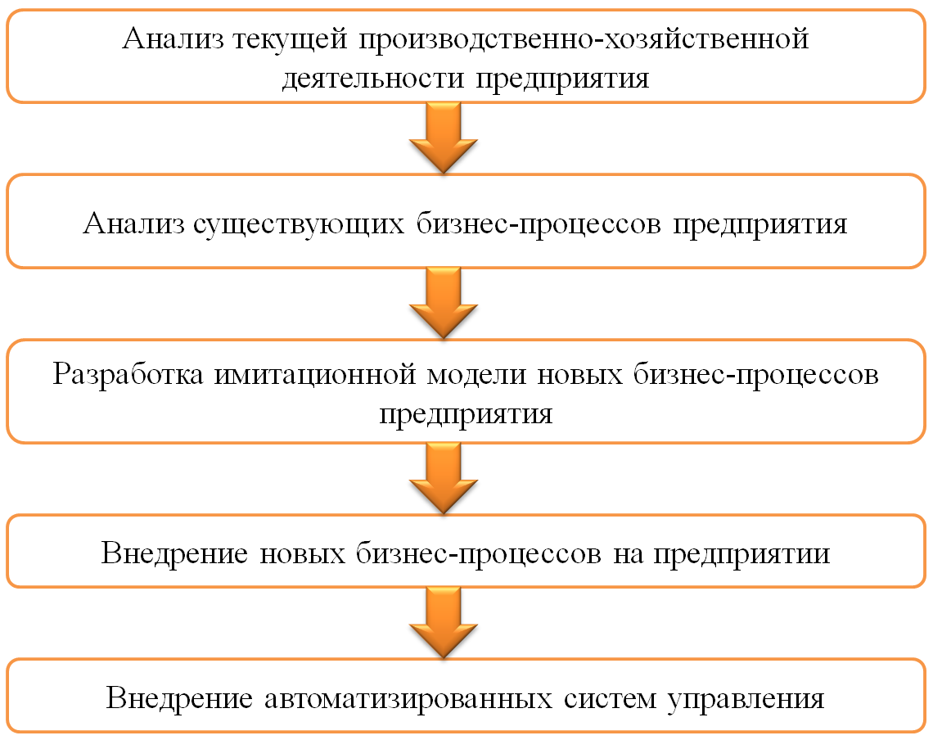
Рис. 1 - Стадии процесса реинжиниринга промышленного предприятия
Рассмотрим ключевые варианты построения бизнес - модели промышленной организации.
Существуют три основных метода[10]:
- Так называемый "Zero-aproach" — разработка бизнес - модели организации заново. Данный подход является построением идеального образа организации на основе практических и теоретических соображений и субъективных ожиданий лиц, проводящих реинжиниринг, а также руководства организации.
- Проектирование бизнес - модели на основе моделирования системы принимаемых управленческих решений с последующим ее совершенствованием и построением новых бизнес-процессов на основе оптимизированной системы принятия решений.
- Детальное отражение существующего положения и последующее построение модели бизнес - процессов. Этот подход представляет собой детальное описание и всесторонний анализ ключевых аспектов деятельности компании по различным основаниям и дальнейшее построение процессов на основе данных анализа.
Выделим ключевые признаки и сравним три основных подхода к проведению реинжиниринга[11].
Рассмотрим свойства моделей:
- С помощью "Zero-aproach" должна быть построена инновационная модель с определенными свойствами. Существующая модель работы организации при построении новой не применяется.
- Применяя подход на основе решений модель разрабатывается на базе уже существующей модели компании, при разработке оцениваются её технологические особенности, а также особенности технологий управления, и отражаются различные аспекты деятельности предприятия. При проектировании используется существующая модель работы предприятия, она оценивается с точки зрения существующих процессов принятия управленческих решений.
- Применение детального анализа предполагает, что в процессе осуществления реинжиниринга используется существующая модель работы предприятия, критически рассматриваются все процессы компании, выбираются проблемные, подлежащие затем перепроектированию.

Рассмотрим основные методы, применяемые при построении модели:
- "Zero-aproach": процессный подход, реинжиниринг, метод тотального управления качеством.
- Подход на основе решений: организационный подход, метод тотального управления качеством, системный подход, процессный подход, реинжиниринг, экономический анализ.
- Метод детального анализа: финансовый анализ, реинжиниринг, экономический анализ, метод тотального управления качеством, организационный подход, процессный подход.

1.3. Инфраструктура реинжиниринга

Выделяют три типа предприятий, для которых проведение реинжиниринга необходимо[12]:
1. Организации, которые находятся в кризисном состоянии из-за неблагоприятных ситуации в области цен, спроса, требований к качеству. У этих организаций нет выбора. Если компания не предпримет решительных шагов, она неизбежно обанкротится.
2. Предприятия, разрабатывающие инновационные стратегии роста. Они в данное время не находятся в кризисе, но руководители предполагает неизбежность появления проблем, связанных с изменениями требований клиентов, изменениями поведения отраслевых конкурентов, изменениями поставок ресурсов, изменениями состояния макросреды и т.д..
3. Компании-лидеры, применяющие агрессивную инновационную политику. Они не имеют проблем в данный момент, однако, предприятия-лидеры не довольствуются существующим хорошим положением и с помощью реинжиниринга бизнес-процессов хотят добиться значительных результатов.
Инфраструктура реинжиниринга при реорганизации промышленного предприятия состоит из нескольких составляющих: человеческих ресурсов и инструментальных средств.
В проведении проекта реинжинирингу производственных процессов участвуют несколько взаимосвязанных структурных единиц, образующие организационную структуру проекта. Организационная структура проекта по реинжинирингу технологических процессов представлена на рис. 2[13].
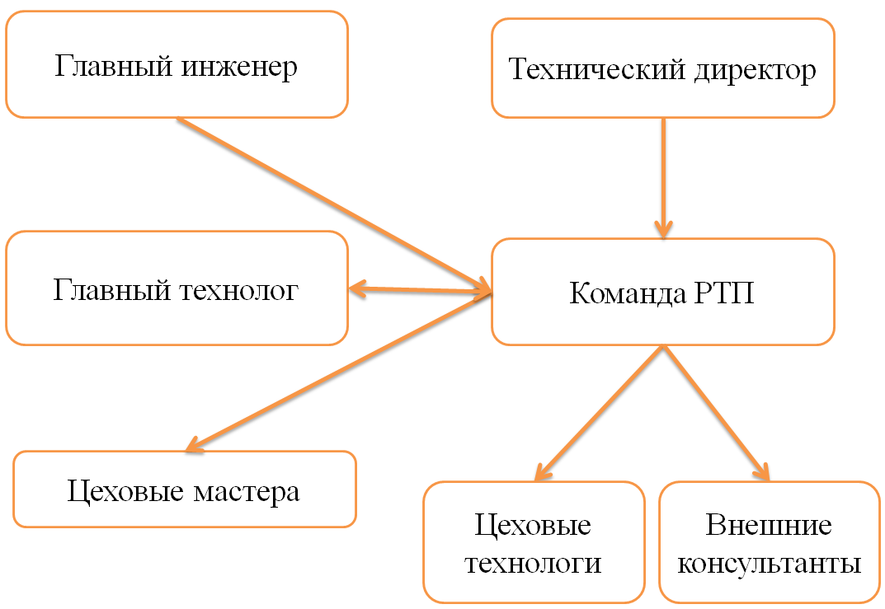
Рис. 2. Организационная структура проекта
по реинжинирингу технологических процессов

Команда по реинжинирингу технологических процессов состоит из цеховых технологов и внешних консультантов. Цеховые технологи знают текущих технологический процесс на том или ином участке. Внешние консультанты хорошо ознакомлены с передовыми технологиями и современным оборудованием, необходимым в технологическом процессе. А также внешние консультанты осуществляют структурирование и моделирование технологических процессов. Работа команды по реинжинирингу технологических процессов осуществляется в тесном сотрудничестве с цеховыми мастерами, так как последние знают о существующих "узких" местах в технологическом процессе.
Технический директор - это лидер проекта по реинжинирингу технологических процессов, возглавляющий работы на всех его стадиях.
Главный инженер обеспечивает ресурсами предприятие для проведения реинжиниринга и следит за выполнением всех стадий в соответствии с принятым планом-графиком.
Главный технолог согласует работу команд реинжиниринга и обеспечивает их инструментарием, методологией, решениями.
Успех проекта по реинжинирингу определяется используемым инструментами[14].
Современные инструментальные средства, которые используются для проведения реинжиниринга, можно разделить на категорий:
1. Создание диаграмм и инструментария низкого уровня. Программные продукты, использующие создание диаграмм и инструментария низкого уровня: ABC Flowcharter, Scitor, Process Charter, iThink. Программные комплексы предназначены для преобразования моделей принятия решений в имитационные модели. Программы широко используют графические функциональные элементы для графического изображения потоков, фондов, эффектов влияния неформализованных факторов.
2. Описание потоков работ. Программные продукты, использующие описание потоков работ: Action Workflow Analyzer, Process Arcitect.
При создании диаграмм и описании потоков работ применяются следующие методики[16]:
- Структурный анализ и структурное проектирование (Structured Analysis and Structured Design - SA/SD).
- Методика IDEF (Integrated computer manufacturing DEFinition) предназначена для решения задач моделирования сложных систем и позволяет отображать и анализировать модели деятельности широкого спектра сложных систем.
- Методика SADT (Structured Analysis and Design Technique) - построение схемы технологического процесса в виде последовательности операций.

3. Имитационное моделирование. Программные продукты, использующие имитационное моделирование: Modsim, ProModel, Arena, ReThink, Anylogic. Имитационное моделирование обеспечивает наиболее наглядное представление модели бизнес-процессов предприятия, а также наиболее полные средства анализа данной модели. Модель состоит из потоковых диаграмм, представляющих основные процессы в организации и описывающие её поведение, а также материальные и информационные потоки в организации.
4. CASE-технологии, объектно-ориентированные инструменты и средства быстрой разработки приложений. Программные продукты, использующие CASE-технологии, объектно-ориентированные инструменты и средства быстрой разработки приложений: Framework, Designer2000, System Architect и многие другие. Объектно-ориентированное моделирование сегодня является базовой методологией реинжиниринга. Данный подход признан в настоящий момент единственным подходом, который позволяет описывать сущности и их поведение, а также обеспечивает создание легко модифицируемых моделей бизнес-процессов и информационных систем. С самого начала CASE-технологии использовались в реинжиниринге бизнес-процессов. CASE-технология представляет собой совокупность методологий анализа, проектирования, разработки и сопровождения сложных систем, поддержанную комплексом взаимоувязанных средств автоматизации.
5. Интегрированные многофункциональные инструменты, автоматизирующие основные стадии проведения реинжиниринга[17]. Программные продукты, использующие интегрированные многофункциональные инструменты, автоматизирующие основные стадии проведения реинжиниринга: Paradigm, SPARKS, ReThink+G2, Workflow Analyzer, FirstStep. В отличие от традиционных инструментов управления производственными процессами, программы данного типа сочетают в себе моделирование, имитацию и правила в целях поддержки всего жизненного цикла управления производственным процессом, от анализа до проектирования, разработки, оперативного развертывания для целей автоматизации принятия решений, и до непрерывной адаптации и совершенствования.

ГЛАВА 2. АНАЛИЗ СОСТОЯНИЯ ПРОИЗВОДСТВЕННО-ХОЗЯЙСТВЕННОЙ ДЕЯТЕЛЬНОСТИ И ТЕХНОЛОГИЧЕСКИХ ПРОЦЕССОВ НА СУДОСТРОИТЕЛЬНОМ ПРЕДПРИЯТИИ ООО "НЕВСКИЙ СУДОСТРОИТЕЛЬНО-СУДОРЕМОНТНЫЙ ЗАВОД"
2.1 Анализ текущего состояния производственно-хозяйственной
деятельности судостроительного предприятия

На сегодняшний день производственные мощности завода позволяют строить суда дедвейтом до 7000 тонн, длиной до 140 метров и шириной до 16,9 метров.
Завод специализируется на строительстве всех типов судов под ключ: аварийно‐спасательные суда, танкеры, сухогрузы, буксиры, служебно‐разъездные теплоходы, суда технического флота и флота обеспечения.
Началом истории Невского завода послужило строительство крупнейшего гидротехнического сооружения Европы Староладожского канала в 1719 году. Со временем грузопоток по Староладожскому каналу настолько возрос, что возникла необходимость в ремонте и обслуживании проходящих судов. Именно поэтому в 1913 году были открыты Шлиссельбургские судоремонтные мастерские (ныне Невский судостроительно-судоремонтный завод).
В последующие годы построил более 300 судов различного класса и назначения от малых пассажирских до буксиров и судов класса река-море. Несмотря на то, что главным направлением деятельности завода является судостроение, включающее строительство всех типов судов под ключ, судоремонт по-прежнему остается одним из важных составляющих деятельности предприятия. Он включает навигационный, текущий, средний ремонты, ремонт в объеме промежуточного докования, модернизацию и переоборудование судов.
Удобное расположение завода на крупнейшей водной магистрали Волго-Балтийском водном пути позволяет транспортировать построенные заказы, как по внутренним водным путям, так и в международный Морской порт Санкт-Петербург для дальнейшей доставки заказчикам, а также оперативно выполнять ремонт и техническое обслуживание проходящих судов.
Невский судостроительно-судоремонтный завод располагает необходимыми производственными мощностями: заготовительное производство, судокорпусное производство, механообрабатывающее производство, трубопроводное производство, малярное и достроечное производство, производство по ремонту ДВС, участок ремонта ВРК, спуско-подъемное устройство Г-300.
Заготовительное производство оборудовано устаревшими морально и физически линией обработки металла, машинами плазменной резки, крановым оборудованием грузоподъемностью до 100 т.
Судокорпусное производство включает цех Р-32 и крытый эллинг из 3-х пролетов: 1-й пролет 234х31х22 м для изготовления объемных секций на пастелях и блоков, 2-й и 3-й пролеты 180х42х22 м и 228х48х22 м на 4 построечных места для судов длиной до 100 м.
Механообрабатывающее производство включает блок цехов и участков общей площадью 6000 кв.м, устаревший парк станочного оборудования(присутствуют станки с 50-70 летним сроком эксплуатации). Выполняются все виды механической обработки, включая токарные, фрезерные и расточные работы.
Трубопроводное производство оборудовано также оборудовано устаревшей техникой, большинство операций по трубообработке осуществляется вручную.
Малярное и достроечное производства выполняют окраску внутренних и наружных помещений, корпусную и трубную изоляцию в полном объеме, сдачу жилых и служебных помещений под ключ, при этом на заводе отсутствует покрасочная камера. Все операции покраски проходят в цехи изготовления блоков и секции, что отрицательно сказывается не только на качестве покрасочных работ, но и пожарной безопасности в цехах.
Спускоподъемное устройство Г-300 оборудовано 12-ю наклонными путями; кранами грузоподъемностью 80, 32 и 16 т, 52-я стапельными тележками, 12-ю косяковыми тележками и лебедками грузоподъемностью 300 т каждая. Позволяет спускать и поднимать на берег суда длиной до 150 м и доковым весом до 3000 т. Горизонтальная часть слипа оборудована откатными рельсовыми путями и стапельными тележками грузоподъёмностью 75 т. Общая площадь слипа 35000 кв.м.
Принципиальная схема организации основного производственного процесса на ООО «Невский судостроительно-судоремонтный завод» представлена на рис. 3.
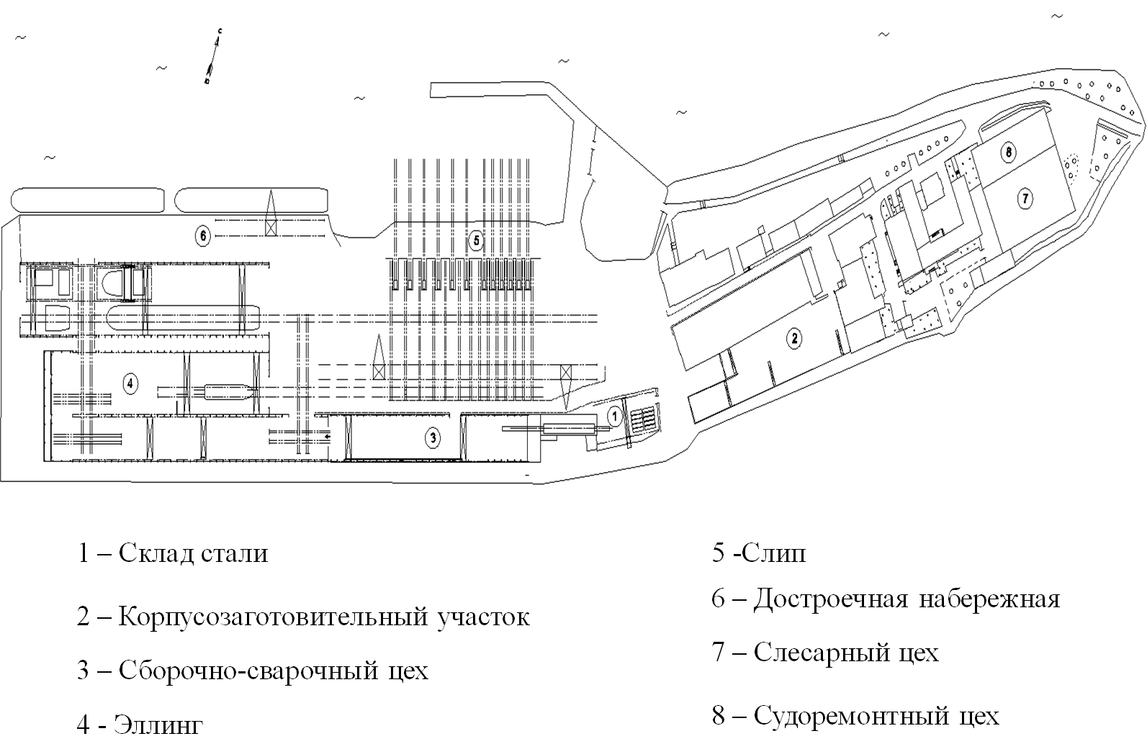
Рис. 3 - Принципиальная схема организации основного производственного процесса на ООО «Невский судостроительно-судоремонтный завод»
Основные показатели производственно-хозяйственной деятельности ООО «Невский судостроительно-судоремонтный завод» представлены в таблице1.
Таблица 1
Основные показатели производственно-хозяйственной
деятельности ООО «Невский судостроительно-судоремонтный завод»
Показатели | 2011 | 2012 | 2013
Выручка от продажи товаров, продукции, работ и услуг, тыс. руб. | 10788819 | 6342531 | 4263925
Себестоимость проданных товаров, продукции, работ и услуг, тыс. руб. | 10785077 | 7426872 | 4435574
Результат прибыль(+), убыток (-), тыс. руб. | 3742 | -1084341 | -171649
Рентабельность, (%) | 0.03 | -14.60 | -3,9

В таблице 2 представлены основные показатели производительности на ООО «Невский судостроительно-судоремонтный завод» в сравнении с европейскими и российскими верфями.
Таблица 2
Основные показатели производительности
Показатели | ООО «НССЗ» | Российские верфи | Европейские верфи
Трудоёмкость, чел-час./т | 92 | 90-110 | 30-35
Срок строительства судна | 335 | 350 | 105

Анализ состояния предприятия позволили сделать ряд следующих основных выводов[21]:
- предприятие в течение почти 25 лет не имели необходимых объемов заказов, что привело к сложному экономическому положению. В течении этого времени на предприятии произошло существенное уменьшение высококвалифицированного персонала на около 60%;
- износ основных производственных фондов составляет около 70%. В целом основное технологическое оборудование предприятия морально и физически устарело. Производственное оборудование возрастом свыше 25 лет составляет 65%. Дальнейшее использование устаревшей техники нецелесообразно, а подчас и небезопасно;
- по сравнению с передовыми предприятиями за рубежом значительно отстает общий уровень технологии и организации работ по постройке судов. Удельная трудоемкость производства в 5 раз выше, чем на зарубежных предприятиях, а сроки постройки судов в 3 раза дольше;
- очень низкий уровень механизации и автоматизации трудоёмких технологических процессов, что приводит к высокой доле ручного труда и к очень высоким трудозатратам и продолжительности цикла постройки судна;
- на предприятие отсутствуют автоматизированные системы управления и мониторинга технологических процессов на производственных участках;
- доля использования станочного оборудования с ЧПУ около 15%.
Все перечисленные проблемы постепенно приводят предприятие в критическое состояние, при котором дальнейшее развитие негативных тенденций приведет банкротству завода.

2.2 Анализ технологических процессов
на судостроительном предприятии

Проведенный анализ текущего состояния ООО "Невский судостроительно-судоремонтный завод" привел к необходимости проведения проекта реинжиниринга с целью достижения показателей мирового уровня по трудоёмкости и срокам строительства судов.
Принципиальная схема существующего технологического процесса постройки судов на судостроительном заводе представлены на рис. 4.
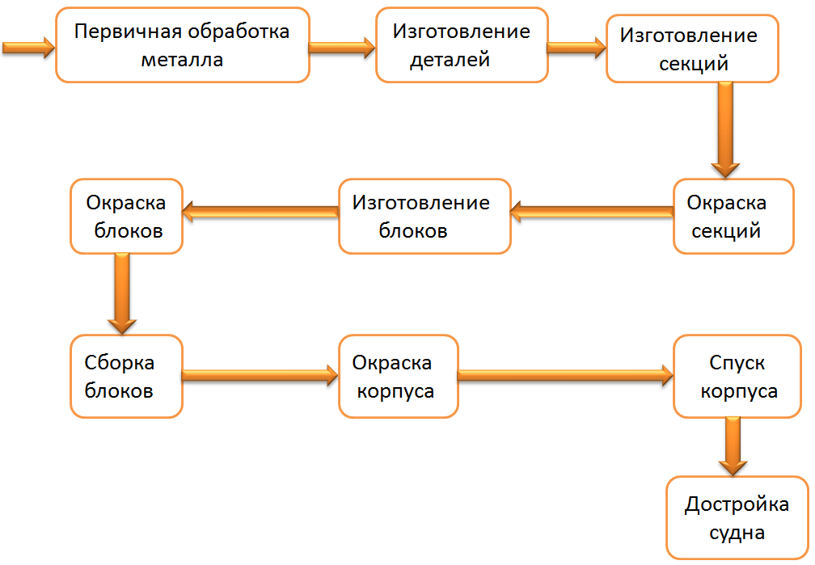
Рис. 4 - Принципиальная схема существующего технологического процесса постройки судов на судостроительном заводе
Из рис. 4 видно, что существующий технологический процесс постройки судов на судостроительном заводе имеет линейную структуру. Все процессы осуществляются последовательно. Данный процесс требует кардинального перепроектирования, иначе достижения поставленных показателей выполнить не удастся.
На первом этапе анализа текущего технологического процесса необходимо выявить "узкие" места. Одним из такими мест является сборочно-сварочный цех, где существует большая трудоёмкость постройки секции, а также доля ручного труда составляет практически 100 процентов. А также другие цеха завода требуют кардинальной реорганизации.
Поэтому прежде всего необходимо определить, какие средств технологического оснащения ООО "Невский судостроительно-судоремонтный завод" требуют кардинального обновления. Анализ, проведенный параграфе выше показал, что необходимо установка на заводе следующих средств технологического оснащения[26]:
- гидравлические коксовые постели;
- механизированные комплексы для сборки и сварки тавровых балок;
- механизированные стенды для сборки каркасов;
- автоматизированные средства для сварки каркасов;
- автоматизированные комплексы для лазерной сварки объемных секций, сварки панелей, плоских и объемных секций;
- программно управляемые комплексы для лазерной резки при оконтуровке секций в «чистый размер».
Одной из самых инновационных на данный момент технологий, применяемых в судостроении, является лазерные технологии.
Как показал технико-экономический анализ, результаты которого приведены в табл. 3, комплексное применение лазерной технологий резки и сварки в судокорпусостроении позволяет снизить суммарные затраты на постройку корпусов судов более чем в два раза и существенно сократить сроки постройки судов[27].

Таблица 3
Технико-экономическое сравнение использования различных
технологий резки и сварки в судокорпусостроении.

Показатель | Технология
Резка деталей  Подготовка кромок под сварку  Сварка корпусных конструкций  ЗАТРАТЫ, руб./м  Вырезка деталей:  оборудование  электроэнергия и расход. материалы  заработная плата  Обработка кромок под сварку  Пригоночные работы при сборке  Сборка  Сварка:  оборудование  электроэнергия и расход. материалы  заработная плата  Правка конструкций после сварки  Пригоночные работы на стапеле  Сборка на стапеле  Сварка на стапеле  Правка на стапеле  ВСЕГО | Плазменная  На специализированных машинах  Дуговая  6,2  1,3  0,6  6,5  20  53,5  10,2  56,9  10,6  42  18  24  27  7,5  284,3 | Плазменная  тонкоструйная  С помощью плазменного поворотного блока на МТР  Плазменно-дуговая  5,9  0,6  0,9  2,3  10  48  5,9  27,3  2,5  9,6  6,9  19,5  22,5  3  164,7 | Лазерная  С помощью поворотной лазерной головки на МТР  Лазерная,  Лазерно-дуговая  14,0  9,1  0,9  0,8  0  28,5  20,3  11,2  1,5  0  0,7  15  19,5  0  121,5

Таким образом, можно сделать определенные выводы[28]:
1. Использование технологических лазеров в судокорпусостроении позволит перейти на новый уровень производительности труда, качества изготовления корпуса судна, экологической чистоты процессов и повышения престижности судостроительных профессий.
2. Лазерная резка деталей корпусов судов на машинах с ЧПУ, обеспечивающая изготовление деталей «в чистый размер» и позволяющая полностью исключить пригоночные работы при сборке конструкций, может успешно использоваться при раскрое листовых деталей толщиной до 20 мм.
3. Лазерная сварка корпусных конструкций может применяться на роботизированных и автоматизированных участках при изготовлении сотовых конструкций, плоских и полуобъемных секций с толщиной деталей до 16 мм. При этом исключается необходимость правки конструкций после сварки, будут обеспечены высокая производительность процесса качество сварных швов и сведен к минимуму расход присадочных материалов. [29]
Помимо внедрения нового оборудования необходимо избавится от части производства, обновление которого будет нерентабельным. К такому производству относится механообрабатывающее производство[33].
Следующий шаг - разработка принципиальной технологии постройки судна на судостроительном предприятии ООО "Невский судостроительно-судоремонтный завод". Данная принципиальная схема приведена на рис.5. При создании схемы учитывались следующие моменты:
- необходимость создания высокопроизводительных автоматизированных специализированных участков;
- распараллеливание работ;
- перенос максимально возможных достроечных работ на более ранние стадии производства;
- удаление из производственной цепочки механообрабатывающего участка.

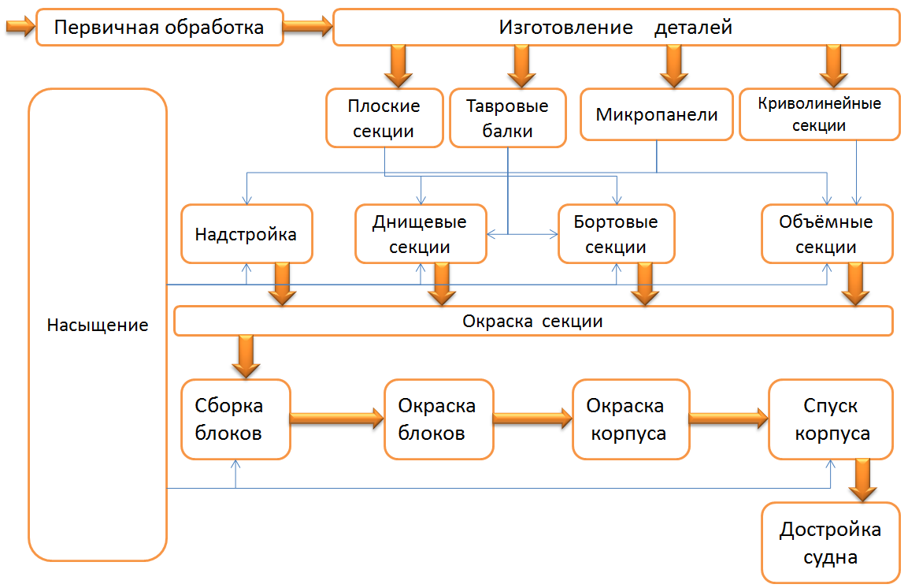
Рис. 5 - Схема технологического процесса постройки судов на
ООО «Невском судостроительно-судоремонтном заводе»
после реинжиниринга
Таким образом, представленная схема должна значительно сократить сроки строительства судов.

ГЛАВА 3 ОРГАНИЗАЦИОННО-ЭКОНОМИЧЕСКИЙ МЕХАНИЗМ ПРОЦЕССОВ РЕИНЖИНИРИНГА НА СУДОСТРОИТЕЛЬНОМ ПРЕДПРИЯТИИ

3.1 Проектирование механизма процессов реинжиниринга
на судостроительном предприятии
ООО "Невский судостроительно-судоремонтный завод"

На основании полученных данных о трудоёмкости постройки судна на различных участках и разработанный новый технологический процесс происходит создание имитационной модели в программе Anylogic[34]. Программный продукт AnyLogic сочетает в себе мощный инструмент объектно-ориентированного моделирования с интерфейсом визуального программирования.
При разработке имитационной модели технологического процесса используется библиотека AnyLogic Enterprise Library[35].
Библиотека AnyLogic Enterprise Library поддерживает процессный подход моделирования. С помощью объектов Enterprise Library можно моделировать системы реального мира, динамика которых представляется как последовательность операций над некими сущностями (entities - транзакты, заявки). Эти сущности пассивны, они сами не контролируют свою динамику, но могут обладать определёнными атрибутами, влияющими на процесс их обработки или накапливающими статистику[36].
Процессы задаются в форме потоковых диаграмм (блок-схем) - графическом представлении, принятом во многих областях: производстве, бизнес-процессах, центрах обработки звонков, логистике, здравоохранении и т.д. Потоковые диаграммы AnyLogic иерархичны, масштабируемы, расширяемы и объектно-ориентированы. Другой важной особенностью Enterprise Library является возможность создания достаточно сложных анимаций процессных моделей.
В Enterprise Library также входят объекты, разработанные для моделирования процессов. Это подмножество объектов значительно упрощает моделирование некоторых типов систем, например, производства, внуризаводской логистики, супермаркета, склада, госпиталя.
При разработке имитационной модели технологического процесса используются такие объекты Enterprise Library, как[38]:
Source - создает заявки. Обычно используется в качестве начальной точки потока заявок.
Sink - уничтожает поступившие заявки. Обычно используется в качестве конечной точки потока заявок.
Delay - задерживает заявки на заданный период времени.
Объект Queue моделирует очередь заявок, ожидающих приема объектами, следующими за данным в потоковой диаграмме, или же хранилище заявок общего назначения.
SelectOutput - объект направляет входящие заявки в один из двух выходных портов в зависимости от выполнения заданного (детерминистического или заданного с помощью вероятностей) условия.
В данной имитационной модели происходит проверка достижения необходимых сроков строительства судов.
Программирование блоков Delay(характеризующий тот или иной производственный участок) в имитационной модели технологического процесса постройки судна с помощью следующих формул:
- на производственном участке, где используется технологическое оборудование:
$$T=\frac{V}{P}$$
где $T$ - время обработки определенного объёма металла(насыщения, комплектующих) $V$ при производительности производственного участка $P$.
- на производственном участке, где используется ручной труд:
$$T=\frac{V}{n*P_{h}}$$
где $T$ - время обработки определенного объёма металла(насыщения, комплектующих) $V$ при производительности рабочего на производственном участке $P_{h}$.
$n$- количество производственных рабочих на участке.
Запрограммировав таким образом каждый производственный участок, получим имитационную модель технологического процесса постройки судна. В Приложении на рис. 1 представлена схема имитационной модели технологического процесса строительства судна на судостроительном заводе ООО "Невский судостроительно-судоремонтный завод" в Anylogic. Данная имитационная модель дает возможность проверить реальность достижения поставленных сроков строительства судна. В модели постройка судна осуществляется за 147 дней.
Далее даны рекомендации по созданию автоматизированной системы управления судостроительным предприятием, обеспечивающие эффективное и экономичное производство с наикратчайшими потоками материалов, относятся непосредственно к логистике. Процессы планирования и управления являются основополагающей базой.
Процессы планирования и управления должны обеспечить, чтобы все необходимые ресурсы (в первую очередь персонал, технические ресурсы, материал, информация) были бы предоставлены в распоряжение в заданный срок и заданном месте.
Для обеспечения успешного планирования и управления требуется эффективная структура управления, четкие и однозначно определяемые процессы (организация процессов работы), которые сопровождаются соответствующими программами и исполняются квалифицированными и мотивированными сотрудниками верфи.
Особенности логистики, планирования и управления в судостроении состоят в том, что строительство заказов производится исключительно в соответствии с требованиями, и суда при этом представляют собой высоко комплексные и дорогостоящие системы.
Основные цели логистики, планирования и управления можно обобщить следующим образом:
- Выполнение контрактных обязательств по объему работ, качеству и срокам;
- Абсолютное строгое соблюдение сроков и высокого качества;
- Соблюдение всех показателей калькуляции и затрат;
- Оптимальное использование всех ресурсов;
- Высокая производительность ресурсов;
- Соблюдение ключевых сроков постройки, отдельных этапов;
- Принятие оперативных мер в случае незапланированных нарушений;
- Наличие по возможности минимально возможных запасов материалов на складе для обеспечения достаточной надежности производства;
- Минимизация затрат на материалы;
- Наличие информации и возможность её повторного использования.
Основные принципы логистики, планирования и управления в судостроении:
1. Принцип сквозной иерархической модели продукта/заказа
На первом этапе должна быть создана иерархическая модель постройки судна для того, что бы создать подобную иерархию в информационной системе завода.
Иерархическая модель постройки судна представлена на рис. 6.
2. Принцип формирования модулей
Под модулем подразумевается единица комплексной системы, состоящая в свою очередь из нескольких элементов, которые адаптированы к общей системе, и, следовательно, взаимозаменяемы.
Принцип системы на базе модулей подразумевает разбивку продукта /заказа, процессов и ресурсов на ограниченное число таких модуле;
Определение модулей должно быть таким, чтобы элементы внутри модуля имели тесные взаимосвязи, и модули между собой были бы легко взаимозаменяемыми;
Благодаря этому принципу возможно применение единых модулей в другом контексте (например, в проекте на другой заказ);

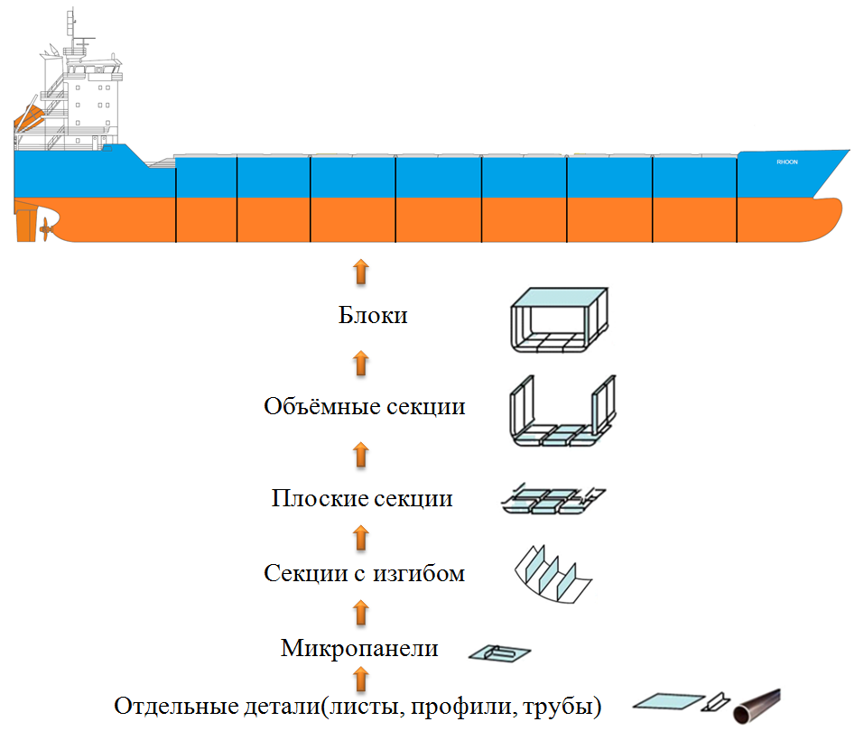

Рис. 6 - Иерархическая модель постройки судна

3. Принцип применения сетевой иерархической модели
Применение сетевой иерархической модели требуется потому, что к началу планирования нового заказа/проекта нет в наличии полного объема информации. И для принятия решения в данном случае целесообразно применение сетевой иерархической модели.
Сетевая иерархическая модель базируется в основном на модели продукта/заказа, на модели процесса и модели ресурсов. Объединение и работа с этими отдельными моделями в одной сети обеспечивает то, что отдельные элементы получают четкое однозначное описание.
Элементы сетевой иерархической модели должны быть связаны между собой. Например, работы/задания по отдельным фазам процесса, таким как подготовка производства, заготовительное производство, сборка корпуса судна, насыщение. Кроме того, различные иерархические модели должны быть связаны между собой. В результате этого создается управление проектом, ориентированное на заказ.
Принципиально объем планирования и управления должен охватывать весь процесс строительства заказа, начиная от поиска заказа на строительство до сдачи заказа с учетом субпоставщиков и контрагентов:
Планирование всех процессов, связанных на прямую или косвенно с производством:
- Конструирование;
- Проектирование;
- Подготовка производства;
- Закупки;
- Производство;
- Достройка, ходовые испытания;
- Сдача заказа.
Планирование ресурсов для вышеуказанных процессов:
- материал;
- рабочая сила;
- машины;
- оборудование;
- площади;
- чертежи, программы, документация;
- финансы.
Планирование это постоянный процесс, так как обычно актуальная ситуация отклоняется от планирования. Поэтому все планы должны быть актуализированы в определенные промежутки времени. Базой такой актуализации является близкая к действительности обратная связь о действительной ситуацией для каждой операции планирования на самом нижнем иерархическом уровне планирования.
Процессы управления необходимы в том случае, когда отклонения между запланированной ситуацией и фактической не могут быть компенсированы за счет промежуточного хранения. Для того, чтобы принять грамотное решение, необходимо иметь актуальную и реальную информацию об истинной ситуации (сроки начала и окончания, степень реализации, затраченные часы). Кроме того, крайне необходимо определить превышение затрат отдельных процессов как можно ближе к реальности. Необходимо зафиксировать причины отклонений в действительной ситуации от плана (например, интеграция системы генерации и управления сообщениями об ошибках во
всех запланированных процессах).
Информация по определению истинной ситуации:
- Фактическое начало работ
- Фактический объем затраченных часов
- Актуальная степень готовности в процентном выражении
- Фактическое окончание работ (готовность 100 %)
Принципиальные организационные аспекты
1. Общий бизнес-план равносилен «закону» на заводе для принятия всех решений в процессе отработки заказа;
2. Центральное грубое планирование и децентрализованное детальное планирование и мероприятия по управлению в виде замкнутых циклов (техника сетевого планирования);
3. Эффективные процессы для достоверной и надежной обратной связи относительно истинной ситуации на производстве;
4. Сравнение актуальной ситуации с базисным планом;
5. Анализ отклонений между истинной ситуацией и запланированной после завершения строительства объекта для сбора информации для следующего объекта;
6. Подключение всех производств, влияющих на создание стоимости на предприятии, в первую очередь, конструирование и проектирование, подготовка производства, закупки, транспортировка, планирование;
7. Организация планирования и управления по принципу исключительных обязательств;
8. Принцип, основанный на обязанности каждого сотрудника и отдела на заводе передавать выполненную в срок работу на последующие рабочие места (аналогично отношению «поставщик-заказчик»);
Обобщение по моделям, информационным данным и инструментарию
1. Иерархическая модель продукта/заказ, процесса, ресурсов;
2. Актуальная информация о всех ресурсах;
3. Разбивка по иерархии часов на элемент иерархических моделей;
4. Содержание работы/объем на единицу ресурсов;
5. Рабочий календарь предприятия;
6. Запланированная продолжительность всех процессов;
7. Оценка причин отклонений истинной ситуации от плана для анализа ошибок;
8. Актуальная и достоверная истинная информация о сроках начала и завершения, прогресса (степени готовности) и расходу ресурсов также для анализа ошибок;
9. Инструментарий
- Интегрированные банки данных, инструментарий для сетевого планирования
- Внедрение систем для конструирования, проектирования, управления, снабжения материалами, управления кадрами, финансовой деятельности и информационного менеджмента.
Взаимосвязь планирования и управления
1. Абсолютная дисциплина соблюдения запланированных сроков
2. Обязательства по передаче работ/готовой продукции
В обязанность каждого участка входит передача/поставка (или обеспечение передачи работ) готовых узлов или работ на последующий участок для исполнения.
3. Выполненная работа
Работа считается выполненной только тогда, когда все запланированные работы выполнены согласно заданию и в соответствии с запланированной степенью готовности.
4. Точное изготовление / обеспечение качества
Начиная с секционной сборки в сообщении о готовности должно быть подтверждение отдела контроля качества о соблюдении точности размеров, контуров и позиций изготовленных узлов.
Согласно предлагаемой концепции по планированию и управлению на заводе должны быть обеспечены следующие информационные системы для определенных комплексов работ (Приложение Таблица 1). Схема общая информационная система с точки зрения логистики, планирования и управления представлена на рис. 7. Особое значение имеет формирование данных на весь комплекс производственных процессов. Оно начинается со склада листов регистрацией данных по поступившему листовому прокату (размеры, марка стали, пачки и.т.п.) и охватывает производственный процесс полностью до сдачи судна заказчику.
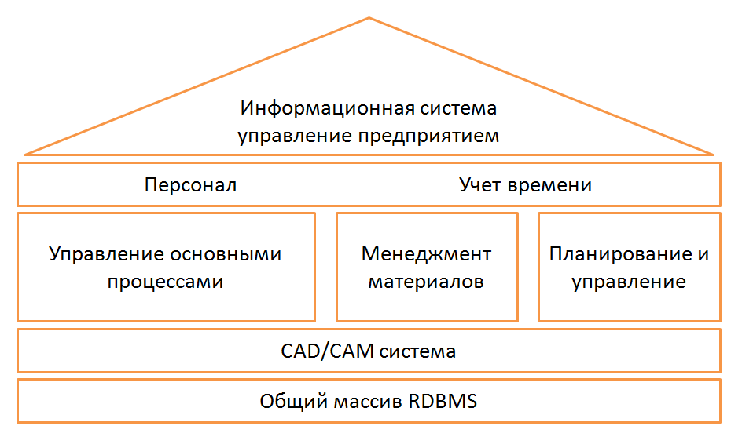
Рис. 7 - Общая информационная система
Опыт внедрения комплексных систем по логистике, планированию и управлению показывает, что принципиально необходимо несколько скоординированных этапов, следующих друг за другом. Поэтому предлагается внедрение общей системы согласно предложенной обобщенной концепции в 2 этапа, а именно:
- внедрение эффективной организационной структуры (концепция по организации надстройки управления и структуры организации процессов) для планируемой системы логистики, планирования и управления;
- Реализация технической части информационной системы для системы логистики, планирования и управления
Следующие основные мероприятия выполняются в процессе реализации концепции:
1. Разработка детальной концепции по логистике, планирования и управления на ООО «Невский судостроительно-судоремонтный завод»
- Детальный анализ достигнутого уровня логистики, планирования и управления всего процесса от поиска заказов до сдачи заказа;
- Анализ существующих основных проблем, пробелов, слабых мест и выработка необходимых решений;
- Детальное описание будущих процессов логистики, планирования исходя из запланированных инвестиционных мероприятий по внедрению технологического оборудования и новых технологий и процессов;
- Разработка процедур, связанных непосредственно с процессами логистики, планирования и управления (например, процесс информирования о нарушениях, несоответствиях, система управления процессами корректировки и пр.);
- Проведение идентификации необходимой информации;
- Определение требований к применяемым системам информационного обеспечения;
- Разработка связанных с данными процессами рабочих инструкций и распределение ролей;
2. Определение ответственностей, прав и обязанностей работающих;
3. Утверждение и введение обязательной концепции по организации;
4. Обучение всех работающих, задействованных в выполнении процессов логистики, планирования и управления производства (понимание всеми работающими необходимость введения данных процессов)
5. Цели концепции по организации
- Создание четких, понятных, однозначных процессов и установленных правил для предотвращения нарушений и несоответствий
- Понимание и желание работы с новыми процессами
Реализация технической части информационной системы проходит следующие этапы:
1. Разработка детальной концепции системы информационных технологий (IT) для логистики, планирования и управления
- Проверка существующей системы на базе установленных требований на стадии реализации концепции по организации;
- Составление спецификаций для адаптации существующих систем информационной обработки данных и/или приобретение новых систем
2. Утверждение концепции для обязательного исполнения;
3. Выполнение адаптации существующих систем или приобретение новых;
4. Обучение соответствующих сотрудников верфи;
5. Цели реализации технической части информационной системы:
- Рост производительности в административных подразделениях;
- Обеспечение единой на всей верфи информационной системы (с установленными разрешениями на право доступа) и стандартов по информационному обеспечению.

3.2 Расчет экономической эффективности проведения реинжиниринга на ООО "Невский судостроительно-судоремонтный завод"
В разрабатываемом проекте представлены мероприятия по реинжинирингу основных производств от склада стали до окончательной сборки судов.
Основными целями разработки данного проекта являются следующие:
- увеличение объема обработки стали в год до 11.000 т;
- снижение удельной трудоемкости за счет внедрения эффективных технологий и современного оборудования;
- сокращение срока строительства судов и снижение затрат в результате внедрения современного технического оборудования для оснащения производств и эффективного технологического оборудования;
- снижение ручного труда, прежде всего, на заготовительном производстве и, особенно на этапах секционной и блочной сборки в процессе формирования судов.
Основные характеристики судна, который планируется строить серийно на предприятии, представлены в табл. 4.
Таблица 4
Основные характеристики судна
№ | Наименование характеристики  заказа | Размерность  характеристики | Значение  характеристики
1 | Длина | м | 139,95
2 | Ширина | м | 16,5
3 | Высота борта | м | 6
4 | Грузоподъемность | т | 6750
5 | Рыночная стоимость судна | млн.евро | 15

Данные по существующему и модернизируемому производству представлены в табл. 5.
Таблица 5
Данные по существующему и модернизируемому производству
№ | Стадия, участок | Объем работ в расчете на один заказ, т | Существующее производство |  | Модернизированное производство
 |  |  | Число рабочих, ед. | Удельная трудоемкость, чел-час/т | Число рабочих, ед. | Удельная трудоемкость, чел-час/т
1 | Склад стали | 1514 | 3 | 2 | 1 | 0,2
2 | Первичная обработка | 1514 | 11 | 2 | 4 | 0,6
3 | Резка листов | 1300 | 10 | 2 | 3 | 0,6
4 | Резка профилей | 216 | 4 | 2 | 2 | 1,7
5 | Гибка профилей | 65 | 5 | 2 | 2 | 1,7
6 | Гибка листов | 195 | 7 | 2 | 2 | 1,2
7 | Изгибание тавровых балок | 93 | 11 | 2 | 4 | 3,3
8 | Сборка микропанелей | 200 | 17 | 14 | 4 | 3,3
9 | Сборка плоских секций | 880 | 32 | 14 | 14 | 3,9
10 | Сборка криволинейных секций | 130 | 65 | 14 | 42 | 5,6
11 | Сборка объемных секций | 1430 | 75 | 14 | 42 | 5,6
12 | Окраска секций | 1460 | 11 | 2,5 | 6 | 1
13 | Сборка блоков | 1160 | 30 | 10 | 16 | 10
14 | Окончательная сборка, окраска, насыщение | 1730 | 240 | 10 | 106 | 15
15 | Трубообработка | 107 | 5 | 12 | 3 | 6,8
Итого |  |  | 526 |  | 251

Расчет сроков строительства судна на существующем и модернизированном предприятии представлении в табл. 6.
Таблица 6
Сроки строительства судна
№ | Стадия, участок | Срок строительства заказа на существующем производстве, сут. | Срок строительства заказа на модернизированном производстве, сут.
1 | Склад стали | 42 | 13
2 | Первичная обработка | 11 | 9
3 | Резка листов | 11 | 11
4 | Резка профилей | 5 | 8
5 | Гибка профилей | 1 | 2
6 | Гибка листов | 2 | 5
7 | Изгибание тавровых балок | 1 | 3
8 | Сборка микропанелей | 7 | 7
9 | Сборка плоских секций | 16 | 10
10 | Сборка криволинейных секций | 1 | 1
11 | Сборка объемных секций | 11 | 8
12 | Окраска секций | 14 | 10
13 | Сборка блоков | 16 | 30
14 | Окончательная сборка, окраска, насыщение | 3 | 10
15 | Трубообработка | 10 | 10
16 | Достройка, Испытания | 204 | 10
Итого |  | 335 | 147
Из анализа табл. 6 видно, что на существующем производстве может быть построено 1,09 судна в год. А на модернизируемом предприятии – 2,48 судна в год.
Данные по инвестиционным затратам на проведение реинжиниринга представлены в Приложении табл. 2.
Для расчета экономической эффективности проведения реинжиниринга необходимо рассчитать себестоимость строительства судов на существующем и модернизированном производстве. Эффект от проведения реинжиниринга заключается в следующих составляющих:
- Более низкая себестоимость строительства одного заказа. Следствием этого является более высокий уровень прибыли в расчете на один заказ;
- Более короткие сроки строительства одного заказа.
Следствием этого являются следующие обстоятельства:
- Увеличение массы прибыли за отчетный период за счет увеличения производимой продукции;
- Сокращение потребности в оборотном капитале (заемных средствах) за счет увеличения оборачиваемости средств.
Себестоимость строительства рассчитывается как для существующего производства, так и для модернизируемого. Отличия в себестоимости будут за счет разной трудоемкости и фонда оплаты труда. Материальные затраты останутся неизменными, так они определяются проектом судна, а не типом и технологией производства.
Проведем расчет себестоимости строительства заказа на существующем производстве.
В табл.7 представлена разбивка нагрузки масс судна.

Таблица 7
Разбивка нагрузки масс судна
Наименование |  |  |  |  |  |  | Размерн. | Величина
Корпус металлический |  |  |  |  |  |  | т | 1507
Трубопроводы |  |  |  |  |  |  | т | 107
Энергетические установки, системы и устройства |  |  |  |  |  |  | т | 250
Водоизмещение судна порожнем без жидких грузов |  |  |  |  |  |  | т | 1864

В табл. 8 представлены основные материалы, используемые при строительстве судна.
Таблица 8
Основные материалы, используемые при строительстве судна
Наименование |  |  |  |  |  | Масса, т | Относит. стоим., евро/т | Стои- мость, тыс. евро
Металл корпуса и надстройки: |  |  | Ким= | 0,83 |  | 1350 | 370 | 601,8
Изоляция, зашивка, покрытия и окраска |  |  |  |  |  | 75,3 | 4794 | 361,0
Трубы |  |  |  |  |  | 107 | 1600 | 171,2
Кабели |  |  |  |  |  | 30,5 | 7541 | 230,0
Итого: основные материалы |  |  |  |  |  | 1562,8 | 873 | 1364,0

В табл. 9 представлено основное оборудование, монтируемое на судне.

Таблица 9
Основное оборудование
Наименование |  |  |  |  | Масса, т | Относит. стоим., евро/т | Стои- мость, тыс. евро
Оборудование корпуса |  |  |  |  | 45,8 | 9825 | 450
Судовые устройства |  |  |  |  | 63,8 | 11442 | 730
Механизмы общесудовых и специальных систем |  |  |  |  | 31,8 | 20440 | 650
Энергетическое оборудование |  |  |  |  | 52,6 | 27567 | 1450
Электроэнергетическое оборудование |  |  |  |  | 31,2 | 22115 | 690
Вооружение |  |  |  |  | 3,2 | 115625 | 370
Итого: основное оборудование |  |  |  |  | 228,4 | 19002 | 4340

В табл. 10 представлены стоимости материалов, оборудования, контрагентских и других работ.

Таблица 10
Стоимость материалов, оборудования, контрагентских и других работ
Наименование |  |  |  |  |  |  |  |  | Ма-сса, т | Цена, евро/т | Стоим., тыс.евро
Водоизмещение порожнем без жидких грузов |  |  |  |  |  |  |  |  | 1864
Материалы по "Перечню" |  |  |  |  |  |  |  |  | 1563 |  | 1364
Оборудование по "Перечню" |  |  |  |  |  |  |  |  | 228 |  | 4340
 | Итого: материалы и оборудование по "Перечню" |  |  |  |  |  |  |  | 1791 |  | 5704
Остальные материалы и оборудование |  |  |  |  |  |  |  |  | 73
в том числе: материалы |  |  | 75% |  |  |  |  |  | 55 | 2000 | 109
оборудование |  |  | 25% |  |  |  |  |  | 18 | 10000 | 182
 | Итого: материалы |  |  |  |  |  |  |  | 1617 |  | 1473
 | Итого: оборудование |  |  |  |  |  |  |  | 247 |  | 4522
 | Всего: материалы и оборудование (К) |  |  |  |  |  |  |  | 1864 |  | 5995
Расходы (в долях К) на:
а) на подготовку и освоение производства, |  |  |  |  |  |  | 15% |  |  | тыс.евро | 899
в том числе проектно-конструкторские работы |  |  |  |  |  |  | 8% |  |  | тыс.евро | 480
б) контрагентские работы (включая услуги Регистра) |  |  |  |  |  |  | 10% |  |  | тыс.евро | 600

В табл. 11 представлены основные экономические показатели завода.

Таблица 11
Основные экономические показатели завода
Наименование |  |  |  |  | Обознач. | Размерн. | Величина
Плата в час по тарифу |  |  |  |  | ПЧт | евро/н-ч | 4,00
Доплаты прогрессивно-премиальные |  |  |  |  | ДП | % | 50
Дополнительная зарплата |  |  |  |  | ДЗ | % | 21
Районный коэффициент |  |  |  |  | Кр | - | 1,00
Коэффициент переработки норм |  |  |  |  | ПН |  | 1,00
Средняя зарплата произв. рабочих ЗМ=170хПЧтх(Кр+ДП/100) |  |  |  |  | ЗМ | евро | 1020
Отчиcления, в т.ч. на социальное страхование |  |  |  |  | ОТЧ | % | 39
Расходы на содержание и эксплуатацию оборудования |  |  |  |  | CО | % | 60
Расходы, связанные с износом инструмента и приспособлений |  |  |  |  | ИИ | % | 50
Цеховые расходы |  |  |  |  | ЦР | % | 250
Общезаводские расходы |  |  |  |  | ОЗР | % | 400
Транспортно-заготовительные расходы |  |  |  |  | ТЗР | % | 7
Норматив затрат на энергоресурсы (% от стоим. материалов) |  |  |  |  | Э | % | 6
Непредвиденные расходы |  |  |  |  | НР | % | 4,3
Норматив рентабельности: |  |  |  |  | Р
 | головное судно |  |  |  |  | % | 10
 | второе судно |  |  |  |  | % | 15
 | серийное судно |  |  |  |  | % | 20
Налог на добавленную стоимость |  |  |  |  | НДС | % | 20

В табл.12 представлены нормативы трудоёмкости постройки судна на существующем производстве.
Таблица 12
Нормативы трудоемкости существующего производства, чел-ч/т.
Формула и коэффициенты для судна | Расчетное значение
Склад стали | 2
Первичная обработка | 2
Резка листов | 2
Резка профилей | 2
Гибка профилей | 2
Гибка листов | 2
Изгибание тавровых балок | 2
Сборка микропанелей | 14
Сборка плоских секций | 14
Сборка криволинейных секций | 14
Сборка объемных секций | 14
Окраска секций | 3
Сборка блоков | 10
Окончательная сборка, окраска, насыщение | 10
Трубообработка | 12
Изделия МСЧ в % от суммарной трудоемк. остальных работ | 9

В табл. 13 представлена трудоёмкость постройки судна на существующем производстве.

Таблица 13
Трудоемкость постройки судна на существующем производстве
Вид работы | Масса, т | Удельная трудо-емкость, ч-ч/т | Общая трудо-емкость, тыс.ч-ч
Склад стали | 1514,0 | 2,0 | 3,03
Первичная обработка | 1514,0 | 2,0 | 3,03
Резка листов | 1300,0 | 2,0 | 2,60
Резка профилей | 216,0 | 2,0 | 0,43
Гибка профилей | 65,0 | 2,0 | 0,13
Гибка листов | 195,0 | 2,0 | 0,39
Изгибание тавровых балок | 93,0 | 2,0 | 0,19
Сборка микропанелей | 200,0 | 14,0 | 2,80
Сборка плоских секций | 880,0 | 14,0 | 12,32
Сборка криволинейных секций | 130,0 | 14,0 | 1,82
Сборка объемных секций | 1430,0 | 14,0 | 20,02
Окраска секций | 1460,0 | 2,5 | 3,65
Сборка блоков | 1160,0 | 10,0 | 11,60
Окончательная сборка, окраска, насыщение | 1730,0 | 10,0 | 17,30
Трубообработка | 107,0 | 12,0 | 1,28
Изделия МСЧ в % от суммарной трудоемк. остальных работ | 1514,0 | 9,0 | 7
Постройка судна в целом | 1864,0 |  | 88

В табл. 14 представлена калькуляция себестоимости постройки судна на существующем производстве.

Таблица 14
Калькуляция к оценке стоимости судна
на существующем производстве
Наименование статьи затрат | тыс. евро
[1] Материалы | 1473
[2] Оборудование и комплектующие изделия | 4522
[3] Транспортно-заготовительные расходы [1]хТЗР | 420
[4] Контрагентские работы | 600
[5] Энергоресурсы | 88
[6] Прямые материальные затраты [1]+[2]+[3]+[4]+[5] | 7103
[7] Расходы на подгот. и освоение производства | 899
[8] Трудоемкость постройки | 88
[9] Тарифный фонд заработной платы [8] х ПЧт | 351
[10] Доплаты по прогресс.-прем. системе [9] х ДП | 176
[11] Дополнит. заработная плата [9] х (ДЗ/100+Кр-1) | 74
[12] Отчисления ([9]+[10]+[11]) x ОТЧ | 234
[13] Cодержание и экспл. оборудования [9] х СО | 211
[14] Износ инструментов и приспособлений [9] х ИИ | 176
[15] Цеховые расходы [9] х ЦР | 878
[16] Общезаводские расходы [9] х ОЗР | 1405
[17] Зарпл.с начисл.и отч.[9]+[10]+[11]+[12]+[15]+[16] | 3119
[18] Cебестоим. 1 нормо-часа ([13]+[14]+[17]) /[8] | 39,9
[19] Итого: производственная себестоимость
[6] + [7] + [8]*[18] | 11508
[20] Непредвиденные расходы [19] х НР | 495
[21] Прибыль: ([17] - [6]) x [Р] | 440
[22] Ориентировочная оптовая цена [Ц] | 12443

В табл. 15 представлена структура себестоимости постройки судна на существующем производстве.
Таблица 15
Структура себестоимости судна на существующем производстве
Наименование | %
Материалы и оборудование | 52
Транспортно-заготовительные расходы | 4
Контрагентские работы | 5
Энергоресурсы | 0,8
Подготовка и освоение производства | 8
Эксплуатация оборудования и износ инструмента | 3
Зарплата с начислениями и отчислениями | 27
Итого: производственная себестоимость | 100
Проведем расчет себестоимости строительства заказа на модернизированном производстве.
Данные приводятся только в части измененных величин (трудоемкость и итоговое значение себестоимости строительства).
В табл.15 представлены нормативы трудоёмкости постройки судна на модернизированном производстве.

Таблица 15
Нормативы трудоемкости на модернизированном производстве, чел-ч/т
Формула и коэффициенты для судна | чел-ч/т
Склад стали | 0
Первичная обработка | 1
Резка листов | 1
Резка профилей | 2
Гибка профилей | 2
Гибка листов | 1
Изгибание тавровых балок | 3
Сборка микропанелей | 3
Сборка плоских секций | 4
Сборка криволинейных секций | 6
Сборка объемных секций | 6
Окраска секций | 1
Сборка блоков | 10
Окончательная сборка, окраска, насыщение | 15
Трубообработка | 7
Изделия МСЧ в % от суммарной трудоемкости остальных работ | 9

В табл. 17 представлена трудоёмкость постройки судна на модернизированном производстве.

Таблица 17
Трудоемкость постройки судна на модернизированном производстве
Вид работы | Масса, т | Удельная трудо-емкость, ч-ч/т | Общая трудо-емкость, тыс.ч-ч
Склад стали | 1514,0 | 0,2 | 0,30
Первичная обработка | 1514,0 | 0,6 | 0,91
Резка листов | 1300,0 | 0,6 | 0,78
Резка профилей | 216,0 | 1,7 | 0,37
Гибка профилей | 65,0 | 1,7 | 0,11
Гибка листов | 195,0 | 1,2 | 0,23
Изгибание тавровых балок | 93,0 | 3,3 | 0,31
Сборка микропанелей | 200,0 | 3,3 | 0,66
Сборка плоских секций | 880,0 | 3,9 | 3,43
Сборка криволинейных секций | 130,0 | 5,6 | 0,73
Сборка объемных секций | 1430,0 | 5,6 | 8,01
Окраска секций | 1460,0 | 1,0 | 1,46
Сборка блоков | 1160,0 | 10,0 | 11,60
Окончательная сборка, окраска, насыщение | 1730,0 | 15,0 | 25,95
Трубообработка | 107,0 | 6,8 | 0,73
Изделия МСЧ в % от суммарной трудоемк. остальных работ | 1514,0 | 9,0 | 5
Постройка судна в целом | 1864,0 |  | 61

В табл. 18 представлена калькуляция себестоимости постройки судна на модернизированном производстве.

Таблица 18
Калькуляция к оценке стоимости судна
на модернизированном производстве
Наименование статьи затрат | тыс. евро
[1] Материалы | 1473
[2] Оборудование и комплектующие изделия | 4522
[3] Транспортно-заготовительные расходы [1]хТЗР | 420
[4] Контрагентские работы | 600
[5] Энергоресурсы | 88
[6] Прямые материальные затраты [1]+[2]+[3]+[4]+[5] | 7103
[7] Расходы на подгот. и освоение производства | 899
[8] Трудоемкость постройки | 61
[9] Тарифный фонд заработной платы [8] х ПЧт | 242
[10] Доплаты по прогресс.-прем. системе [9] х ДП | 121
[11] Дополнит. заработная плата [9] х (ДЗ/100+Кр-1) | 51
[12] Отчисления ([9]+[10]+[11]) x ОТЧ | 162
[13] Cодержание и экспл. оборудования [9] х СО | 145
[14] Износ инструментов и приспособлений [9] х ИИ | 121
[15] Цеховые расходы [9] х ЦР | 606
[16] Общезаводские расходы [9] х ОЗР | 969
[17] Зарпл.с начисл.и отч.[9]+[10]+[11]+[12]+[15]+[16] | 2151
[18] Cебестоим. 1 нормо-часа ([13]+[14]+[17]) /[8] | 39,9
[19] Итого: производственная себестоимость
[6] + [7] + [8]*[18] | 10420
[20] Непредвиденные расходы [19] х НР | 448
[21] Прибыль: ([17] - [6]) x [Р] | 332
[22] Ориентировочная оптовая цена [Ц] | 11199

В табл. 19 представлена структура себестоимости постройки судна на модернизированном производстве.
Таблица 19
Структура себестоимости судна
на модернизированном производстве
Наименование | %
Материалы и оборудование | 58
Транспортно-заготовительные расходы | 4
Контрагентские работы | 6
Энергоресурсы | 0,8
Подготовка и освоение производства | 9
Эксплуатация оборудования и износ инструмента | 3
Зарплата с начислениями и отчислениями | 21
Итого: производственная себестоимость | 100
Из сравнения таблиц видно, что при проведении реинжиниринга снижается себестоимость строительства в расчете на одно судна. Себестоимость строительства снижается на 1,2 млн.евро. На 6 % снижается доля зарплаты в общей себестоимости строительства заказа.
Таким образом, можно констатировать, что при проведении реинжиниринга проявляются два вида эффекта:
- Сокращение себестоимости строительства одного заказа на 1,2 млн.евро;
- Сокращение срока строительства одного заказа со 355 до 147 расчетных суток.

Расчет денежных потоков представлен в Приложении табл. 3.
Рассчитывается валовая прибыль предприятия в каждый год периода. Валовая прибыль определяется как разница между рыночной стоимостью судна и его себестоимостью, суммированной по заказам, которые возможно построить за год. Число заказов, которые можно построить за год определяется сроком строительства одного заказа.
Налог на прибыль и имущество определяются в соответствии с главой 2 НК РФ.
Годовой денежный поток определяется как валовая прибыль, за минусом налогов (прибыль, имущество, другие обязательные вычеты).
Коэффициент дисконтирования отражает разницу стоимости денег во времени. За величину ставки дисконтирования принята величина 15%, под которую могут быть привлечены денежные средства на депозит и отражает безрисковую альтернативу вложения денежных средств.
Далее рассчитывается денежный поток нарастающим итогом, с учетом инвестиционных затрат на проведение реинжиниринга. Из таблицы видно, что с учетом дисконтирования инвестиционные затраты окупятся в 2022 году.
Данное обстоятельство говорит о том, что проведение проекта реинжиниринга является экономически эффективным, окупаемым и принесет экономический эффект к 2023 году в размере 2,94 млн.евро. Дисконтированный срок окупаемости 8,5 лет. Внутренняя норма рентабельности 17,2%.

ЗАКЛЮЧЕНИЕ
В магистерской диссертации был произведен анализ как текущего состояния производственно-хозяйственной деятельности судостроительного предприятия ООО «Невский судостроительно-судоремонтный завод», так и отечественной судостроительной отрасли в целом.
В данной работе был разработан новый технологический процесс постройки судна и создана имитационная модель этого технологического процесса в среде Anylogic. В имитационной модели была показана достижимость рассчитанных сроков строительства судна. Программная среда Anylogic показала себя как одним из лучших современных инструментов имитационного моделирования. Имитационные модели, созданные Anylogic, рекомендованы как инструмент проведения реинжиниринга на судостроительном предприятии. Даны рекомендации для создания системы управления(логистика, планирование и управление) с применением иерархической модели постройки судна на судостроительном заводе, которая является неотъемлемой частью его успешного функционирования.
Проект проведения реинжиниринга связан с положительными изменениями в технико-экономических характеристиках производства. К таким изменениям относятся:
- Сокращение строительного цикла строительства и, как следствие, увеличение прибыли завода, сокращение потребности в оборотном капитале.
- Снижение себестоимости строительства и, как следствие, увеличение прибыли в расчете на один заказ.
Данный проект проведения реинжиниринга судостроительного предприятия является экономически целесообразным. Это диктуется следующими обстоятельствами:
- Инвестиции окупаются в 2022 году;
Данный проект в 2023 года принесет экономический эффект, определяемый величиной 2,94 млн.евро;
- Внутренняя норма рентабельности данного проекта составляет 17,2%.
Представленный механизм процесса реинжиниринга показал свою эффективность на примере ООО «Невский судостроительно-судоремонтный завод» и может иметь практическое применение для повышения конкурентоспособности на судостроительных заводах России.

СПИСОК ИСПОЛЬЗОВАННОЙ ЛИТЕРАТУРЫ
- Хаммер М., Чампи Дж. Реинжиниринг корпорации: Манифест революции в бизнесе /Пер. с англ. — СПб.: Изд-во СПбУ, 1997. — 332 с.
- Робсон М., Уллах Ф. Практическое руководство по реинжинирингу бизнес-процессов /Пер. с англ. под ред. Н. Д. Эриашвили. — М.: Аудит, ЮНИТИ, 1997. — 224 с.
- Hall, E.A., Wade, R.J.. How to make reengineering really work // The McKinsey Quarterly, 1994, Number 2. p. 107-128.
- Лианский М. Е. Реинжиниринг бизнес-процессов для эффективной адаптации предприятий к изменениям внешней среды, Инновации, 2006, №5(92),87-89 с.
- Омаров М. М. Реинжиниринг - как метод обеспечения конкурентоспособности предпринимательских структур в кризисные периоды, Современные наукоёмкие технологии, 2008, №4.
- Козерод Л.А. Реинжиниринг бизнес-процессов промышленных предприятий / Л.А. Козерод, В.С. Лосев // Актуальные вопросы управления организацией: материалы региональной научно-практической конференции. – Хабаровск: Изд-во ДВГУПС, 2008, 74-80 с.
- Реинжиниринг бизнес-процессов / Н.М. Абдикеев, Т.П. Данько, С.В. Ильдеменов, А.Д. Киселев. М.: ЭКСМО, 2005. 592 с.
- Боровков П. Инжиниринг и реинжиниринг. Средства описания бизнес-процессов / П. Боровков // Справочник экономиста, 2007, № 10, 45-50 с.
- Эффективность средств реинжиниринга // Деловой мир. 1995. - №37 (2-8 окт.) - Прил. "Мир информации", 7-19 с.
- Шапот М.Д. Инструментальные средства поддержки реинжиниринга бизнес-процессов. Материалы семинара «Динамические интеллектуальные системы в управлении и моделировании». - М.: ЦРДЗ, 1996.
- Франсис Ж. Гуияр, Джеймс Н. Келли. Преобразование организации. М.: Дело, 2000.
- Сгибнев A.B. Информационные технологии и реинжиниринг бизнес-процессов в российских условиях. КомКнига, 2005.
- Репин В.В., Елиферов В.Г. Процессный подход к управлению. Моделирование бизнес-процессов. Стандарты и качество, 2005.
- Ильин В.В. Моделирование бизнес-процессов. Практический опыт разработчика. Вильяме, 2006.
- Железко Б., Ермакова Т., Володько Л. Реинжиниринг бизнес-процессов. Учебное пособие, 2006.
- Гританс Я.М. Организационное проектирование и реструктуризация (реинжиниринг) предприятий и холдингов. Экономические, управленческие и правовые аспекты. Волтерс Клувер, 2005.
- Андерсен Б. Бизнес-процессы. Инструменты совершенствования. Стандарты и качество, 2007.
- Бусыгин A.B. Эффективный менеджмент. -М.: Финпресс, 2000.
- Бовыкан В.И. Новый менеджмент: управление предприятием на уровне высших стандартов, теория и практика эффективного управления: Учебник М.: ОАО «Экономика», 1997.
- Суслов А. Н., Скрипченко Ю. М. CALS-технологии: развитие информационного обеспечения в судостроении, Судостроение, 2000, №5, 33-34 с.
- Гаврилюк Л. П. Концепция модернизации судостроительного производства, Судостроение, 2009, №2, 57-61 с.
- Куперштейн В. И. О совершенствовании управления изменениями в подготовке производства, Судостроение, 2005, №6, 41-43 с.
- Кузютина М. Ю., Конопацкий В.М. Основные тенденции структурных преобразований в судостроительной отрасли, Судостроение, 2004, №3, 37-38 с.
- Полищук С. П. Проблемы внедрения CALS-технологии в отечественном судостроении, Судостроение, 2004, №5, 84-87 с.
- Герасимов Н. И., Тепляшин М. В. Основные направления развития судостроения в России, Судостроение, 2010, №3, 53-58 с.
- Гаврилюк Л. П., Суздалев И. В. Концепция реформирования технологии российского судостроения в современных условиях, Судостроение, 2010, №4, 60-62 с.
- Хаустов А. Н. Лазерные технологии в судостроении, Судостроение, 2010, №3, 58-59 с.
- Горбач В. Д., Соколов О. Г., Левшаков В. М., Чабан В. Л., Васильев А. А., Игнатов А. Г. Опыт использования лазерных технологий в судостроении, Судостроение, 2000, №1, 49-53 с.
- Куклин О. С., Левшаков В. М., Попов В. И. Освоение передовых технологий формообразования элементов корпусных конструкций, Судостроение, 2004, №5, 97-99 с.
- Липис А. В., Рыжов В. А., Сизов В. А. Возможности применения ERP-систем в судостроении, Судостроение, 2003, №2, 41-45 с.
- Власов М. П., Куперштейн В. И., Рогозин В. А. Современные тенденции управления судостроительным производством, Судостроение, 2000, №2, 52-54 с.
- Венков В. В. Электронные модели корпусостроительного производства, Судостроение, 2000, №1, 45-49 с.
- Горбач В. Д. Модернизация производственных мощностей и освоение новых технологий - необходимое условие обеспечение конкурентоспособности судостроения России, Судостроение, 2007, №6, 59-63 с.
- Сайт компании The Anylogic Company www.anylogic.ru
- Боев В. Д., Кирик Д. И., Сыпченко Р. П Компьютерное моделирование: Пособие для курсового и дипломного проектирования. — СПб.: ВАС, 2011. — 348 с.
- Маликов, Р. Ф. Практикум по имитационному моделированию сложных систем в среде AnyLogic 6.– Уфа: Изд-во БГПУ, 2013. – 296 с.
- Ilya Grigoryev AnyLogic 6 in three days: a quick course in simulation modeling// The Anylogic Company, 2012.
- Andrei Borshchev The big book of simulation modeling. Multimethod modeling with Anylogic 6// The Anylogic Company, 2013.
- ГОСТ Р 7.0.5–2008 Библиографическая ссылка. Общие требования и правила составления.
- ГОСТ 7.1-2003 Библиографическая запись. Библиографическое описание: общие требования и правила составления / Межгос. совет по стандартизации, метрологии и сертификации. М., 2004.
- ГОСТ Р 7.0.11–2011 Система стандартов по информации, библиотечному и издательскому делу. Диссертация и автореферат диссертации. Структура и правила оформления. М.: Стандартинформ, 2012.
- Кузин Ф.А. Диссертация: Методика написания, правила оформления и порядок защиты. Практическое пособие для докторантов, аспирантов и магистрантов/Под ред. В.А.Абрамова.3-е изд.,доп. М.: Ось-89, 2008.

ПРИЛОЖЕНИЯ
Таблица 1
Информационные системы, внедряемые на судостроительном
заводе ООО "Невский судостроительно-судоремонтный завод"
Основные комплексы работ | Система
Проектирование и конструирование  - Проектирование, предпроект конструкции  - Базисная конструкция (проект по классу)  - Конструктивная подготовка производства (перечни чертежей, деталей и узлов, карты раскроя, генерирование управляющих данных для резки, маркировки, разметки) | Система CAD/CAM
Проектный менеджмент согласно вышеуказанным уровням планирования  - Сетевое планирование проекта  - Планирование ресурсов с учетом всей периферии проекта  - Контроль и управление за проектом | Система планирования и управления
Технологическая подготовка производства  - Оценка затрат/калькуляция  - Подготовка заданий для рабочих пакетов  - Рабочая документация | Система  планирования и  управления
План загрузки производственных площадей | Система планирования и управления
Выдача рабочих заданий, оценка истинной ситуации и обратная связь | Система планирования и управления

Продолжение таблицы 1
Основные комплексы работ | Система
Снабжение материалами  - Планирование необходимого материала  - Закупка материалов  - Управление запасами на складе | Система управления материалами
Управление качеством  - Контроль и прослеживание за качеством внутризаводских процессов и всех выполненных работ контрагентов и субпоставщиков  - Контроль и прослеживание за качеством собственных и покупных изделий или комплектующих узлов | Система управления качеством
Управление кадрами и оценка ежедневно затраченного времени каждого рабочего | Система управления кадрами и регистрации затраченного времени
Управление финансами  - Внутренний и внешний бухучет  - Внутренняя и внешняя отчетность руководству  - Учет затрат | Система для управления финансами и  бухучетом
Сбор информации, управление информационными потоками, подготовка информации для принятия решений по управлению | Информационная  система управления  предприятием

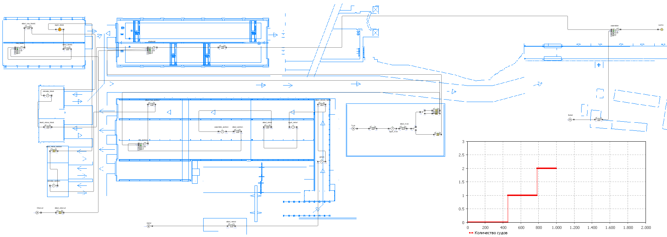
Рис. 1 Схема имитационной модели технологического процесса строительства судна на
судостроительном заводе ООО "Невский судостроительно-судоремонтный завод" в Anylogic
Таблица 2
Данные по инвестиционным затратам на проведение реинжиниринга
на судостроительном заводе ООО "Невский судостроительно-судоремонтный завод"
№ | Участок | Наименование | Строительство, евро | Оборудование, евро | Краны, евро | Всего, евро
1 | Склад стали | Склад листов и профилей | 0 | 5000 | 45000 | 50000
2 | R 32 | Резка листов | 160000 | 620000 | 240000 | 5480000
 |  | Изготовление тавровых балок |  | 440000
 |  | Изготовление микропанелей |  | 940000
 |  | Изготовление плоских секций |  | 3080000
3 | 1 | Резка профилей | 470000 | 1430000 | 50000 | 2890000
 |  | Гибка листов и профилей |  | 940000
4 | Сборочный цех 1 | Сборка объемных секций | 330000 | 250000 | 0 | 580000
5 | Сборочный цех 2 | Сборка криволинейных секций | 1420000 | 620000 | 2950000 | 5370000
 |  | Изготовление корпусов |  | 380000
6 | Трубообработка | Трубообработка | 380000 | 3530000 | 60000 | 3970000

Продолжение таблицы 2
№ | Участок | Наименование | Строительство, евро | Оборудование, евро | Краны, евро | Всего, евро
7 | Сборочный цех 3 | Изготовление надстроек | 2540000 | 550000 | 3150000 | 7190000
 |  | Сборка блоков |  | 950000
8 | Наружная площадь | Рельсы | 410000 | 0 | 0 | 410000
9 | Достроечная набережная | Удлинение путей | 160000 | 0 | 0 | 160000
10 | Камеры окраски | Окраска секций и блоков | 1560000 | 3440000 |  | 5000000
11 | Сумма 1 |  | 7430000 | 17175000 | 6495000 | 31100000
12 |  | Непредвиденные расходы, 5 % | 371500 | 858750 | 324750 | 1555000
13 | Сумма 2 |  | 7801500 | 18033750 | 6819750 | 32655000
14 |  | Проектирование и разрешение, 7 % | 546105 | 1262362,5 | 477382,5 | 2285850
15 | Всего, млн.евро |  | 8347605 | 19296113 | 7297133 | 34,94085

Таблица 3
Расчет денежных потоков при проведении реинжиниринга на
ООО "Невский судостроительно-судоремонтный завод"
№ | Года периода t | 2013 | 2014 | 2015 | 2016 | 2017 | 2018 | 2019 | 2020 | 2021 | 2022 | 2023
1 | Контрактная цена судна, млн.евро |  | 15 | 15 | 15 | 15 | 15 | 15 | 15 | 15 | 15 | 15
2 | Срок строительства, сут. |  | 147 | 147 | 147 | 147 | 147 | 147 | 147 | 147 | 147 | 147
3 | Себестоимость, млн.евро |  | 11,2 | 11,2 | 11,2 | 11,2 | 11,2 | 11,2 | 11,2 | 11,2 | 11,2 | 11,2
4 | Прибыль с одного заказа, млн.евро |  | 3,8 | 3,8 | 3,8 | 3,8 | 3,8 | 3,8 | 3,8 | 3,8 | 3,8 | 3,8
5 | Годовая валовая прибыль, млн.евро |  | 9,44 | 9,44 | 9,44 | 9,44 | 9,44 | 9,44 | 9,44 | 9,44 | 9,44 | 9,44
6 | Налог на прибыль, млн.евро |  | 1,89 | 1,89 | 1,89 | 1,89 | 1,89 | 1,89 | 1,89 | 1,89 | 1,89 | 1,89
7 | Годовой чистый денежный поток, млн.евро | -34,94085 | 7,55 | 7,55 | 7,55 | 7,55 | 7,55 | 7,55 | 7,55 | 7,55 | 7,55 | 7,55
8 | Ставка дисконтирования, ед./год |  | 0,15 | 0,15 | 0,15 | 0,15 | 0,15 | 0,15 | 0,15 | 0,15 | 0,15 | 0,15
9 | Дисконтированный денежный поток , млн.евро |  | -28,38 | -22,67 | -17,71 | -13,39 | -9,64 | -6,37 | -3,54 | -1,07 | 1,08 | 2,94

